В муниципальном образовании «Карсунский район»» стартовала седьмая неделя региональной акции «Развитие финансовой грамотности и налоговой культуры в Ульяновской области».

Четвертый день 28.07.2022 года региональной акции посвящена мероприятию по противодействию «теневом сектору экономики», специалистами СДК с.Вальдиватское МО Вальдиватское сельское поселение Карсунского района Ульяновской области были проведены рейдовые мероприятия по неформальной занятости на тему «Противодействие теневому сектору экономики».

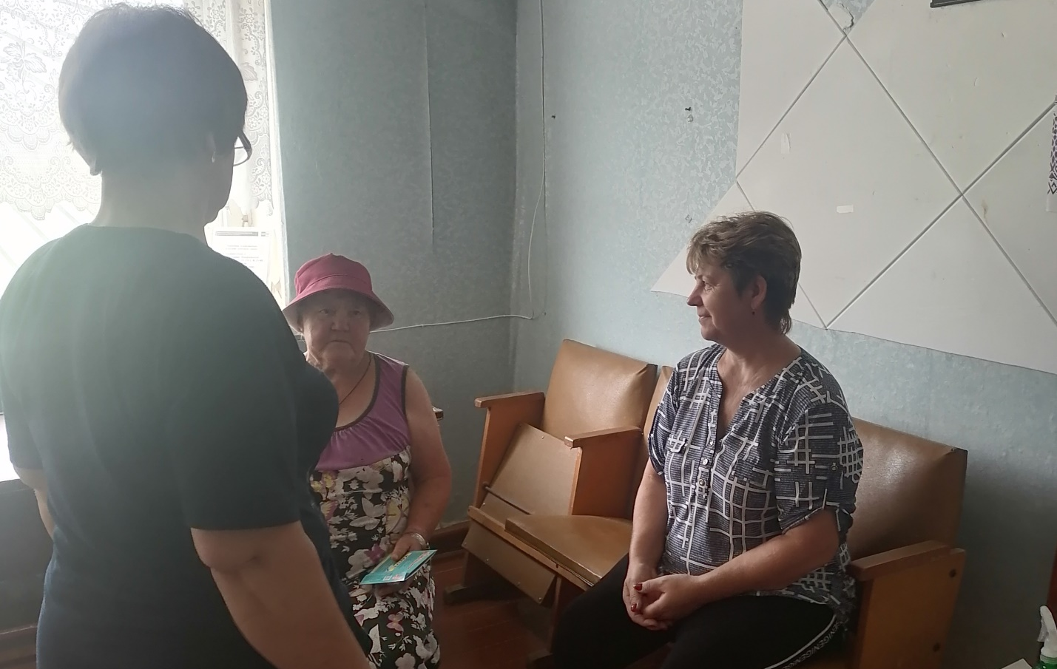

Специалистами администрации МО Языковское городское поселение Карсунского района Ульяновской была проведена комиссия по работе с неформальной занятостью населения. Специалистами Языковского городского дома культуры была показана видео-презентации на тему: «Теневая экономика».
Специалистами администрации МО Новопогореловское сельское поселение Карсунского района Ульяновской области были проведены рейдовые комиссии по работе с неформальной занятостью населения.

В администрации муниципального образования «Карсунский район» Ульяновской области было проведено заседание комиссии по повышению уровня заработной платы и укреплению дисциплины оплаты труда по МО «Карсунский район». Инвентаризация территории МО «Карсунский район», на предмет легализация трудовых отношений и заработной платы.


